Отчёт по лабораторной работе 2

Система контроля версий Git

Зиборова Вероника Николаевна НММбд-02-24

Содержание

# 1 Цель работы

Целью работы является изучить идеологию и применение средств контроля версий. Приобрести практические навыки по работе с системой git.

# 2 Выполнение лабораторной работы

Регистрируюсь на гитхабе. Нахожу шаблонный репозиторий и создаю из него свой.

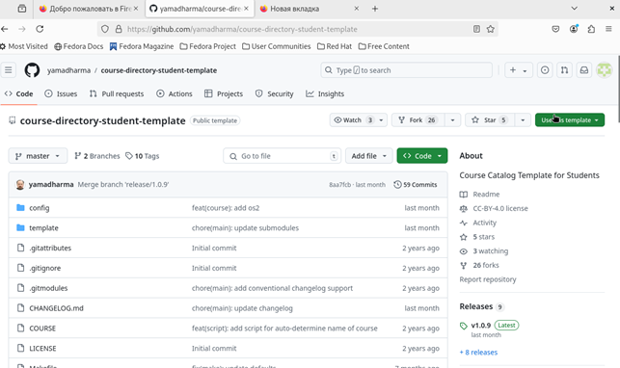

Рис. 1: шаблонный репозиторий

Сначала сделаем предварительную конфигурацию git, создаю пользователя и ставлю параметры.

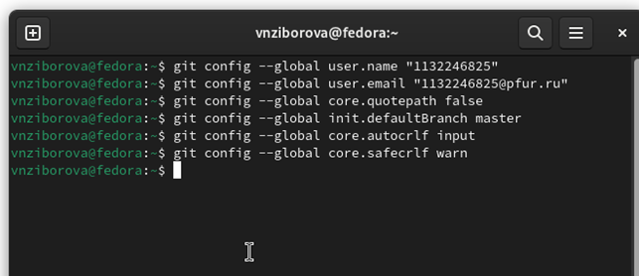

Рис. 2: параметры git

Далее создаю ключи для идентификации.

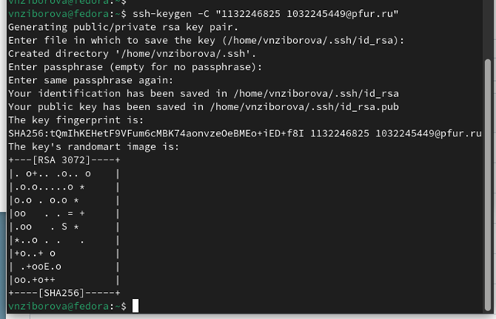

Рис. 3: ssh ключ

И добавляю ключ в профиль на гитхабе

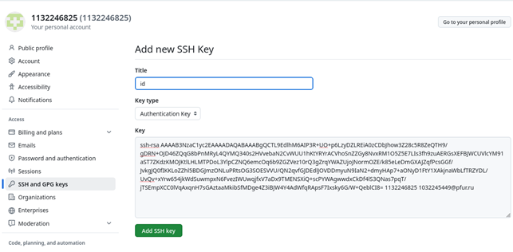

Рис. 4: импорт ключа

Теперь я создаю рабочий каталог и клонирую туда репозиторий с гитхаба.

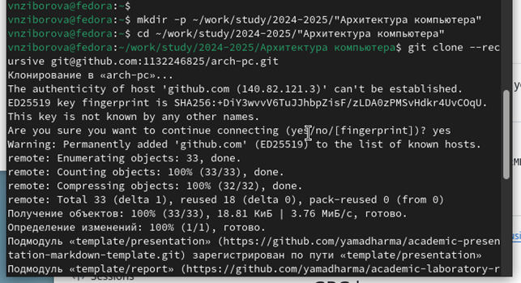

Рис. 5: подготовка каталога

Создаю курс и структуру папок

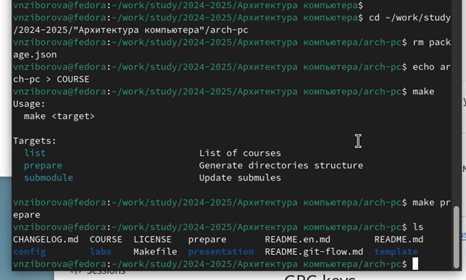

Рис. 6: Make создает нужные папки

Отправляю в гитхаб

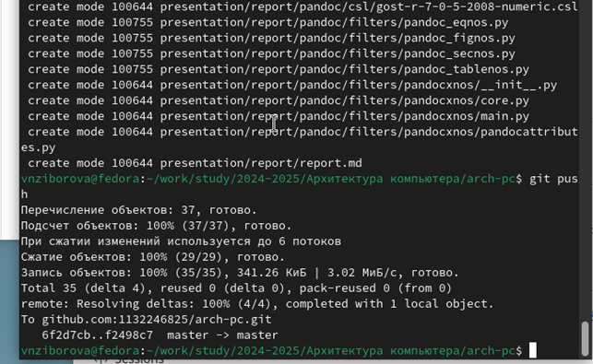

Рис. 7: git push

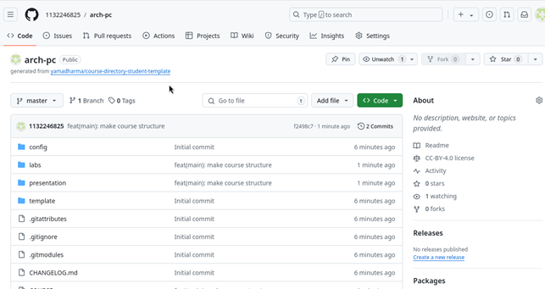

Рис. 8: Репозиторий

Загружаю отчеты по работам на гитхаб.

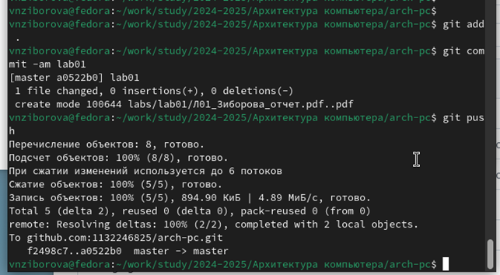

Рис. 9: git push

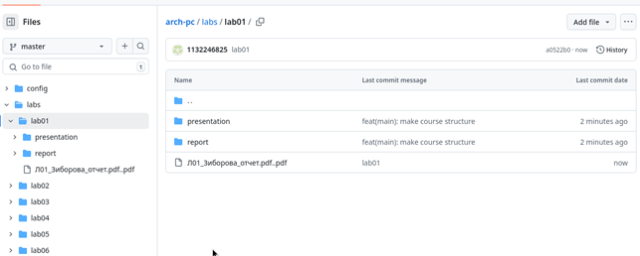

Рис. 10: Репозиторий

# 3 Выводы

В ходе выполнения работы изучили работу с GitHub.

# 4 Вопросы для самопроверки

1. Что такое системы контроля версий (VCS) и для решения каких задач они предназначаются?

Системы контроля версий (VCS — Version Control Systems) — это инструменты, позволяющие отслеживать изменения в файлах, управлять версиями проектов, восстанавливать предыдущие состояния и координировать совместную работу над проектом. Основные задачи VCS: - Хранение истории изменений - Восстановление прошлых версий - Совместная работа нескольких разработчиков - Ветвление и слияние версий проекта - Снижение рисков потери данных

1. Объясните следующие понятия VCS и их отношения: хранилище, commit, история, рабочая копия.

Хранилище (репозиторий) — место, где хранятся все версии файлов проекта, включая их историю изменений. Это может быть локальный каталог на компьютере или удалённый сервер.

Commit — фиксация изменений в проекте. Каждый commit сохраняет текущие изменения и добавляет их в историю проекта.

История — последовательность commit’ов, представляющая эволюцию проекта. Она позволяет вернуться к любой версии проекта в прошлом.

Рабочая копия — локальная версия файлов проекта, с которой работает разработчик. Она может быть изменена до создания commit’а.

1. Что представляют собой и чем отличаются централизованные и децентрализованные VCS? Приведите примеры VCS каждого вида.

Централизованные VCS (CVCS) хранят все данные на одном сервере, к которому обращаются все разработчики. Примеры: SVN, CVS. Основной недостаток — зависимость от центрального сервера.

Децентрализованные VCS (DVCS) хранят полную копию репозитория у каждого разработчика, и обмен изменениями происходит напрямую между локальными копиями. Примеры: Git, Mercurial. Основное преимущество — отсутствие зависимости от центрального сервера и возможность работать автономно.

1. Опишите действия с VCS при единоличной работе с хранилищем.

* Инициализация репозитория (например, git init).
* Добавление файлов под контроль версий (git add).
* Фиксация изменений с созданием commit’ов (git commit).
* Работа с ветками (опционально).
* Просмотр истории изменений (git log).
* Откат к предыдущей версии (при необходимости, например, с помощью git checkout или git revert).

1. Опишите порядок работы с общим хранилищем VCS.

* Клонирование общего репозитория (git clone).
* Создание новой ветки для своей задачи (git checkout -b new-feature).
* Внесение изменений и создание commit’ов.
* Синхронизация с удалённым репозиторием (git pull для получения новых изменений).
* Отправка изменений в удалённый репозиторий (git push).
* Создание pull request’а для объединения изменений в основную ветку.

1. Каковы основные задачи, решаемые инструментальным средством git?

* Отслеживание изменений файлов
* Создание и управление ветками
* Совместная работа над проектом через pull requests и push/pull операций
* Разрешение конфликтов при слиянии изменений
* Поддержка распределённой модели работы с репозиториями
* Восстановление предыдущих версий проекта

1. Назовите и дайте краткую характеристику командам git.

* git init — создание нового репозитория
* git clone — клонирование удалённого репозитория
* git add — добавление изменений в область подготовки
* git commit — создание commit’а
* git status — проверка состояния репозитория
* git log — просмотр истории commit’ов
* git pull — получение изменений из удалённого репозитория
* git push — отправка изменений в удалённый репозиторий

1. Приведите примеры использования при работе с локальным и удалённым репозиториями.

**Локальный репозиторий:**

* Создание репозитория: git init
* Добавление файла: git add file.txt
* Фиксация изменений: git commit -m “Add file”

**Удалённый репозиторий:**

* Клонирование: git clone https://example.com/repo.git
* Получение изменений: git pull origin main
* Отправка изменений: git push origin main